 | 关于办理2021年度图雅诺事业部潍坊厂区供应商业务证的通知  福田图雅诺山东多功能采购知字〔2020〕第46号  Foton Toano Shandong Multifunction Procurement Notice [2020] No.46  ■通知 □通报 □纪要 □报告 □计划  ■NOTICE □ANNOUNCE □MINUTES □REPORT □PLAN |  |  |  | 表号:FTBG.10002.02.C  ListNo.:FTBG.10002.02.C
生效日期:2014-1-7
Effective Date:2014-1-7
■公 开 Non-confidential
□非公开 Confidential
会签人签字 | 各相关单位、供应商：  为进一步规范图雅诺事业部供应商业务人员的标准化管理，避免业务纠纷，确保事业部各相关业务部门与供应商各项业务的正常开展，现将2021年度业务证办理有关要求通知如下：  1、业务证每年办理一次，2021年业务证办理，要求供应商电子填写、打印 《供应商业务人员委托审批表》（详见附件1）、《供应商业务人员基本情况调查表》（详见附件2）并加盖单位公章（公章压在身份证印影印件上）、法定代表人章（盖红色、其它章无效），核实电话必须填写公司固定电话，相关内容须规范填写。  2、制作业务证需提交《供应商业务人员委托审批表》、《供应商业务人员基本情况调查表》原件，蓝底免冠1寸3张。  3、图雅诺事业部供应商业务证材料提交至采购管理部采购订单业务（总装办公室215室），办理完证件后由采购管理部通知前来领取。  4、业务证办理收取工本费20元（新模板），由采购管理部出具交款通知（详见附件3），由潍坊厂区财务共享中心出具正式收据（POS机刷卡形式支付）。如业务证不慎丢失，应及时申请补办，并出具盖有单位公章的申请证明，交纳50元补办手续费重新办理。  5、供应商业务证资料请在2020年11月25日前提交材料，由采购管理部负责统一办理证件，逾期未提交资料的供应商，采购管理部不出具临时证明。因办证不及时造成业务不能正常开展的，由责任供应商自负。  6、在委托期限内(委托权限分为：全权授理 、送货和退货、结算票据传递、订单信息传递、三包服务)，供应商如因工作需要对业务员进行调整的，应书面函告商务汽车采购管理部，并重新填写《供应商业务人员委托审批表》、《供应商业务人员基本情况调查表》，并提供委托业务员调整证明，原业务证同时交回采购管理部作废。对于业务人员调整而供应商没有及时书面通知采购管理部的视为未调整，调整后未按要求交回原业务证，所造成的一切后果供应商自行承担。  （未完转下页）
米婷婷
2020-09-10
徐伟利
2020-09-10
董玉红
2020-09-10
刘琪
2020-09-10
刘清海
2020-09-11
曹令全
2020-09-11
 | 批示  Written  Instructionsor comments | 批准  Approved by | 审定  Checked by | 审核  Verified by |  | 拟文  Drafted by
 | 批示  Written  Instructionsor comments | 钟明华  2020-09-14 | 张冬 张济民  2020-09-14 | 薛增亮  2020-09-10 |  | 采购管理部
主送 Send To：各供应商 党群工作部 财务管理部 采购管理部 订单与物流部 质量部
抄送CC To：
批准时间：2020年9月14日 发放时间：2020 年 9月15日 Date of approval：9/14/2020 Date of Issue：9/15 /2020

7、各供应商要根据需求派业务员到工厂办理业务，原则上每人只能办理一个厂家的业务，若一人兼任多家业务，则需在《供应商业务人员委托审批表》中注明兼任的供应商数量及供应商名称，《供应商业务人员委托审批表》批准后方可为其办理此审批表委托的供应商对应的业务证。要求所派的新业务人员要稳定性强，综合素质较高，专科及以上学历，严格遵守福田各事业部规章制度。对不按规定办理业务、影响业务正常开的业务员，将取消其业务资格，并书面通知供应商更换其他人员。
8、党群工作部对持有山东多功能工厂业务证的供应商业务人员将不再办理出入证，业务人员可持业务证直接到图雅诺事业部山东多功能工厂各部门办理业务。
9、福田物流潍坊分公司及各周转库房必须凭此有效证件开展相关业务，无证不予办理相关业务，否则出现业务纠纷由责任单位自行承担。
10、山东多功能工厂涉外业务单位必须凭此有效证件开展相关业务，无证不予办理相关业务，否则出现业务纠纷由责任单位自行承担。

特此通知！
附件1：《供应商业务人员委托审批表》
附件2：《供应商业务人员基本情况调查表》
附件3：福田汽车商务汽车供应商业务证办（退）申请表

供应商业务人员委托审批表 |  |  |  |  | 表 号：22911.01.03B
 |  |  |  |  | 生效日期：2005.01.01
 |  |  |  |  | 编 号：
北汽福田汽车股份有限公司山东多功能汽车厂：
因开展业务需要，特委派单位王龙龙 等3名同志，自2021年1月1日起至2021年12月31日止，在有效期内代表我单位在贵公司办理委托范围内的业务，详情致电010-89774862核实（固定电话）,由此引起的我单位账务不符、货物损失和经济纠纷均不属北汽福田汽车股份有限公司山东多功能汽车厂的责任，由我单位自行承担解决。经过落实，我公司所委派的业务人员与福田公司内部人员无任何亲属连带关系。

厂（公司）代码： A1093 厂（公司）名称：北京光华荣昌汽车部件有限公司

厂（公司）公章： 法 人 代 表 章：

年 月 日
委托人员基本情况（详见附件）：
序号 | 姓名 | 委托范围 | 籍贯 | 身份证号码 | 联系号码 | 是否与福田人员有亲属关系
1 | 王龙龙 | 全权受理 | 潍坊 | 370704198711022016 | 13280703819
2 | 闫晓亮 | 送货和退货 | 潍坊 | 370704198201130818 | 13792674868
3 | 刘岱青 | 送货和退货 | 潍坊 | 370704198901080858 | 13306463578
4
一寸照片粘贴处 |  | 一寸照片粘贴处 | 一寸照片粘贴处 |  | 一寸照片粘贴处
采购管理部意见：
该业务员办理厂家：仅此一家 □兼任 家

签字：
事业部领导意见：

签字：
登记台账： □ 已登记维护 登记人： 登记日期：
交费情况： □ 已到财务交业务证费用 核实人： 交费日期：
领证情况： □ 已发放业务证 领取人： 领取日期：
填写说明：
1、委托范围应按业务要求填写，未委托的业务切勿填写，否则责任自负，包含如下分类：
◆全权授理 ◆送货和退货 ◆结算票据传递 ◆订单信息传递 ◆三包服务
2、办证需带近期彩色蓝底一寸3张。
供应商业务人员基本情况调查表
编 号：
姓 名 | 王龙龙 |  | 性 别 | 男 |  | 出生年月 |  | 1987-11-02 | 一寸免冠照片
单位任职 | 业务员 |  | 政治面貌 | 群众 |  | 婚 否 |  | 已婚
身份证号 | 37070419871102016 |  |  |  |  | 民 族 |  | 汉
参加工作  时间 | 2006年7月 |  | 现工作 单 位 | 北京光华荣昌汽车部件有限公司 |  | 加入现单位时间 | 2012年
学 历 | 大专 |  | 用工性质 | 业务办理 |  | 外语水平 |  | 一般 | 计算机  水平 | 一般
籍 贯 | 山东省潍坊市坊子区 |  |  |  |  | 现居住地址 |  | 潍坊市坊子区
联系手机 | 13280703819 |  |  |  |  | 固定电话
教育背景 | 起止时间 | 学校名称 |  |  |  |  |  |  | 所学专业
教育背景 | 2003-2005 | 潍坊四中
教育背景 | 2018-2020 | 山东省广播电视大学 |  |  |  |  |  |  | 市场营销
工作经历 | 起止时间 | 工作单位 |  |  |  |  |  |  | 工作岗位
工作经历 | 2012-至今 | 北京光华荣昌汽车部件有限公司 |  |  |  |  |  |  | 业务员
业务范围 | 全权授理 □送货和退货 □结算票据传递 □订单信息传递 □三包服务
本人承诺 | 本人承诺上述内容真实有效，若存在不符合事实的情况时将自愿取消该单位业务人员资格并承担相关责任。  本人签字： 日期：
单位审查 | 经审查确认，我单位委派的业务人员基本情况信息属实。  单位盖章： 日期：
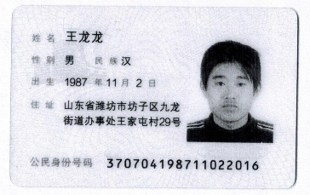 |  |  |  |  | 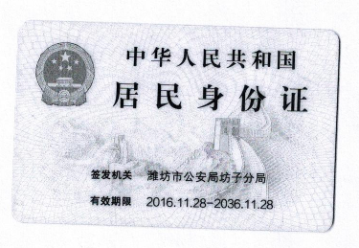

供应商业务人员基本情况调查表
编 号：
姓 名 | 刘岱青 |  | 性 别 | 男 |  | 出生年月 |  | 1989-1-8 | 一寸免冠照片
单位任职 | 业务员 |  | 政治面貌 | 群众 |  | 婚 否 |  | 已婚
身份证号 | 370704198901080858 |  |  |  |  | 民 族 |  | 汉
参加工作  时间 | 2010年 |  | 现工作 单 位 | 北京光华荣昌汽车部件有限公司 |  | 加入现单位时间 | 2015年
学 历 | 大专 |  | 用工性质 | 业务办理 |  | 外语水平 |  | 一般 | 计算机  水平 | 一般
籍 贯 | 山东省潍坊市高新区 |  |  |  |  | 现居住地址 |  | 山东省潍坊市高新区
联系手机 | 13306463578 |  |  |  |  | 固定电话
教育背景 | 起止时间 | 学校名称 |  |  |  |  |  |  | 所学专业
教育背景 | 2006-2010 | 潍坊技师学院 |  |  |  |  |  |  | 数控机械加工
工作经历 | 起止时间 | 工作单位 |  |  |  |  |  |  | 工作岗位
工作经历 | 2015-至今 | 北京光华荣昌汽车部件有限公司 |  |  |  |  |  |  | 业务员
业务范围 | □全权授理 送货和退货 □结算票据传递 □订单信息传递 □三包服务
本人承诺 | 本人承诺上述内容真实有效，若存在不符合事实的情况时将自愿取消该单位业务人员资格并承担相关责任。  本人签字： 日期：
单位审查 | 经审查确认，我单位委派的业务人员基本情况信息属实。  单位盖章： 日期：
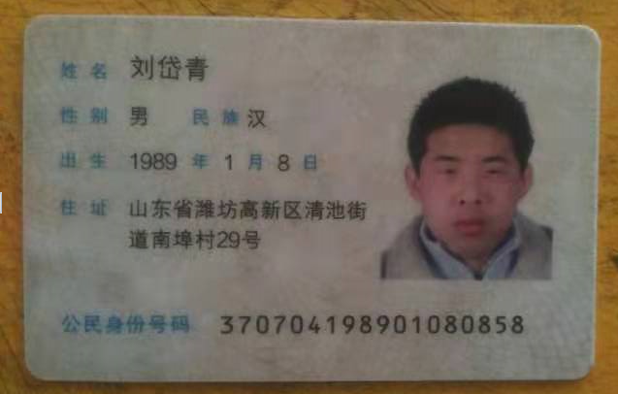 |  |  |  |  | 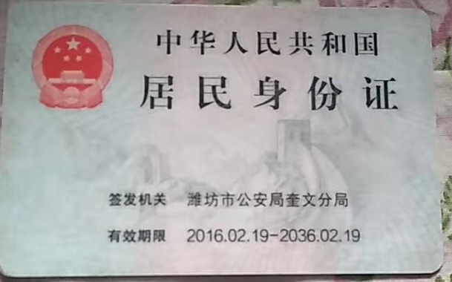
供应商业务人员基本情况调查表
编 号：
姓 名 | 闫晓亮 |  | 性 别 | 男 |  | 出生年月 |  | 1982-1-13 | 一寸免冠照片
单位任职 | 业务员 |  | 政治面貌 | 群众 |  | 婚 否 |  | 已婚
身份证号 | 370704198201130818 |  |  |  |  | 民 族 |  | 汉
参加工作  时间 | 2006年 |  | 现工作 单 位 | 北京光华荣昌汽车部件有限公司 |  | 加入现单位时间 | 2012年
学 历 | 初中 |  | 用工性质 | 业务办理 |  | 外语水平 |  | 一般 | 计算机  水平 | 一般
籍 贯 | 山东省潍坊市高新区 |  |  |  |  | 现居住地址 |  | 山东省潍坊市高新区
联系手机 | 13792674868 |  |  |  |  | 固定电话
教育背景 | 起止时间 | 学校名称 |  |  |  |  |  |  | 所学专业
教育背景 | 1994-1997年 | 潍坊三十三中
工作经历 | 起止时间 | 工作单位 |  |  |  |  |  |  | 工作岗位
工作经历 | 2012-至今 | 北京光华荣昌汽车部件有限公司 |  |  |  |  |  |  | 业务员
业务范围 | □全权授理 送货和退货 □结算票据传递 □订单信息传递 □三包服务
本人承诺 | 本人承诺上述内容真实有效，若存在不符合事实的情况时将自愿取消该单位业务人员资格并承担相关责任。  本人签字： 日期：
单位审查 | 经审查确认，我单位委派的业务人员基本情况信息属实。  单位盖章： 日期：
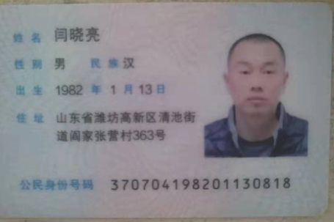 |  |  |  |  | 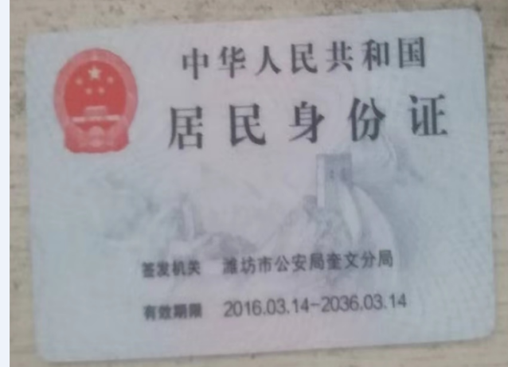

 | 图雅诺事业部供应商业务证办（退）申请表
申 请 人 | 王龙龙 | 日 期
供应商名称 | 北京光华荣昌汽车部件有限公司 | 办/退证 | 办证 □退证
证件类别及收费标准 | □供应商业务证（工本费20元）  全权授理 □送货和退货 □结算票据传递  □订单信息传递 □三包服务
采购管理部审批 | □同意办理 □同意退证  签字：
备注：财务共享中心留存单

 | 图雅诺事业部供应商业务证办（退）申请表
申 请 人 | 王龙龙 | 日 期
供应商名称 | 北京光华荣昌汽车部件有限公司 | 办/退证 | 办证 □退证
证件类别及收费标准 | □供应商业务证（工本费20元）  全权授理 送货和退货 □结算票据传递  □订单信息传递 □三包服务
采购管理部审批 | □同意办理 □同意退证  签字：
备注：采购管理部留存单

 | 图雅诺事业部供应商业务证办（退）申请表
申 请 人 | 刘岱青 | 日 期
供应商名称 | 北京光华荣昌汽车部件有限公司 | 办/退证 | 办证 □退证
证件类别及收费标准 | □供应商业务证（工本费20元）  全权授理 送货和退货 □结算票据传递  □订单信息传递 □三包服务
采购管理部审批 | □同意办理 □同意退证  签字：
备注：财务共享中心留存单

 | 图雅诺事业部供应商业务证办（退）申请表
申 请 人 | 刘岱青 | 日 期
供应商名称 | 北京光华荣昌汽车部件有限公司 | 办/退证 | 办证 □退证
证件类别及收费标准 | □供应商业务证（工本费20元）  全权授理 送货和退货 □结算票据传递  □订单信息传递 □三包服务
采购管理部审批 | □同意办理 □同意退证  签字：
备注：采购管理部留存单

 | 图雅诺事业部供应商业务证办（退）申请表
申 请 人 | 闫晓亮 | 日 期
供应商名称 | 北京光华荣昌汽车部件有限公司 | 办/退证 | 办证 □退证
证件类别及收费标准 | □供应商业务证（工本费20元）  全权授理 送货和退货 □结算票据传递  □订单信息传递 □三包服务
采购管理部审批 | □同意办理 □同意退证  签字：
备注：财务共享中心留存单

 | 图雅诺事业部供应商业务证办（退）申请表
申 请 人 | 闫晓亮 | 日 期
供应商名称 | 北京光华荣昌汽车部件有限公司 | 办/退证 | 办证 □退证
证件类别及收费标准 | □供应商业务证（工本费20元）  全权授理 送货和退货 □结算票据传递  □订单信息传递 □三包服务
采购管理部审批 | □同意办理 □同意退证  签字：
备注：采购管理部留存单

